TOÁN
Bài 01: Ôn tập số tự nhiên (Tiết 2)
I. YÊU CẦU CẦN ĐẠT:
1. Năng lực đặc thù:
- Vận dụng được việc đọc, viết, so sánh, làm tròn số tự nhiên để giải quyết một số tình huống thực tế..
- Phát triển năng lực lập luận, tư duy toán học và năng lực giao tiếp toán học
2. Năng lực chung.
- Năng lực tự chủ, tự học: lắng nghe, trả lời câu hỏi, làm bài tập.
- Năng lực giải quyết vấn đề và sáng tạo: tham gia trò chơi, vận dụng.
- Năng lực giao tiếp và hợp tác: hoạt động nhóm.
3. Phẩm chất.
- Phẩm chất nhân ái: Có ý thức giúp đỡ lẫn nhau trong hoạt động nhóm để hoàn thành nhiệm vụ.
- Phẩm chất chăm chỉ: Chăm chỉ suy nghĩ, trả lời câu hỏi; làm tốt các bài tập.
- Phẩm chất trách nhiệm: Giữ trật tự, biết lắng nghe, học tập nghiêm túc.
II. ĐỒ DÙNG DẠY HỌC
- Kế hoạch bài dạy, bài giảng Power point, ti vi, máy tính.
- SGK và các thiết bị, học liệu phục vụ cho tiết dạy.
- Chuẩn bị trình chiếu phần tranh trong bài 1, bảng trong bài 2

III. CÁC HOẠT ĐỘNG DẠY HỌC
1. Khởi động:
- GV tổ chức trò chơi “Đố bạn” để khởi động bài học.  Luật chơi: Mỗi em viết một số có nhiều chữ số, đố nhau nêu giá trị từng chữ số trong số mình viết theo hàng; làm tròn số đến hàng nghìn, hàng chục nghìn.  - GV nhận xét, tuyên dương.  - GV dẫn dắt vào bài mới | - HS tham gia chơi  - HS lắng nghe luật chơi  - HS lắng nghe và ghi tên bài.
2. Luyện tập:
Bài 1. Chọn câu trả lời đúng (Làm việc cá nhân)  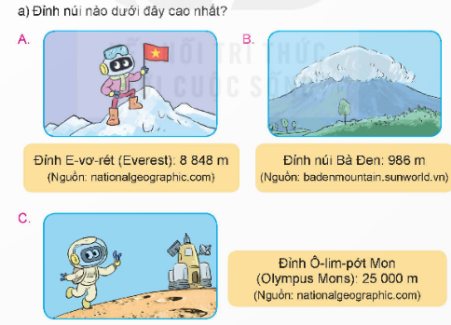  - GV hướng dẫn cho HS làm việc cá nhân  - GV nhận xét, tuyên dương.  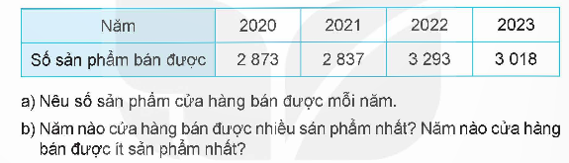  Bài 2: (Làm việc nhóm đôi) Trong bốn năm, một cửa hàng bán được số sản phẩm và đã thống kê như bảng số liệu dưới đây.  - Đổi vở soát theo nhóm bàn trình bày kết quả, nhận xét lẫn nhau.  - GV Nhận xét, tuyên dương.  Bài 3: (Làm việc cá nhân)  - GV cho HS đọc yêu cầu của bài, phân tích đề bài.  Cuối ngày, người bán hàng nói rằng: “Doanh thu cả ngày của cửa hàng được khoảng 2 500 000 đồng”. Thực tế doanh thu cả ngày của cửa hàng là 2 545 000 đồng.  a) Hỏi người bán hàng đã làm tròn doanh thu đến hàng nào?  b) Hãy làm tròn doanh thu thực tế của cửa hàng đến hàng chục nghìn.  - GV nhận xét, tuyên dương. | - HS đọc yêu cầu, làm bài cá nhân, ghi kết quả vào vở.  - HS nói kết quả và cách làm cho bạn, thống nhất kết quả;  a) C  b) A  -HS lắng nghe  - HS đọc bài, làm việc cặp đôi  a) Số sản phẩm cửa hàng bán được mỗi năm là:  - Năm 2020: 2 873 sản phẩm.  - Năm 2021: 2 837 sản phẩm.  - Năm 2022: 3 293 sản phẩm.  - Năm 2023: 3 018 sản phẩm.  -HS lắng nghe  - HS đọc bài, làm bài cá nhân vào vở.  -Một vài bạn chia sẻ cả lớp;  a) Hàng trăm nghìn  b) 2 550 000 đồng).  -HS lắng nghe
3. Vận dụng trải nghiệm .
Bài 4: Rô-bốt lập số 863 749 bằng các tấm thẻ như hình dưới đây.  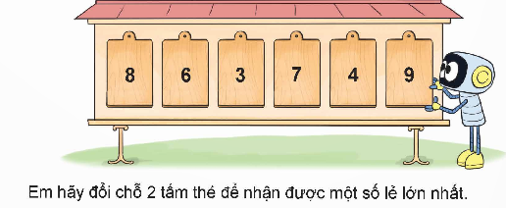  - Gv gợi ý cho học sinh  + Có các chữ số nào? Có mấy chữ số là số lẻ? Là những chữ số nào?  + Để được số lớn nhất từ sáu chữ số đó thì nên xem xét đổi thẻ nào trước?  + Có thể đổi thẻ số 8 với thẻ khác không?  + Để được số lẻ lớn nhất có thể thì sau khi chuyển thẻ có số 9 lên đầu tiên bên trái ta cần chuyển thẻ có số 3 hay thẻ có số 7? | - HS nói hai tấm thẻ cần đổi chỗ, viết số tạo được vào vở.  - Chia sẻ trong nhóm hoặc cả lớp, được bạn và GV nhận xét.  - Cả lớp thống nhất kết quả (đổi chỗ tấm thẻ số 6 và tấm thẻ số 7, được số 873 649).
4. Điều chỉnh sau tiết dạy( nếu có)
.....................................................................................................................................
-----------------------------------------------------------------
TIẾNG VIỆT
Bài 01: Luyện từ và câu: Luyện tập về danh từ, động từ, tính từ
I. YÊU CẦU CẦN ĐẠT.
1. Năng lực đặc thù:
- Ôn tập về 3 từ loại đã được học ở lớp 4: danh từ, động từ, tính từ, hiểu đặc điểm và chức năng của mỗi từ loại.
- Cảm nhận được vẻ đẹp của thiên nhiên được thể hiện trong ngữ liệu của bài tập thông qua các từ loại tìm được.
- Phát triển năng lực ngôn ngữ.
- Biết vận dụng bài học vào thực tiễn cuộc sống.
2. Năng lực chung.
- Năng lực tự chủ, tự học: Tích cực học tập, tiếp thu kiến thức để thực hiện tốt nội dung bài học.
- Năng lực giải quyết vấn đề và sáng tạo: Nâng cao kĩ năng vận dụng danh từ, động từ, tính từ vào thực tiễn.
- Năng lực giao tiếp và hợp tác: Phát triển năng lực giao tiếp trong trò chơi và hoạt động nhóm.
3. Phẩm chất.
- Phẩm chất nhân ái: Qua bài học, biết yêu quý bạn bè, đoàn kết trong học tập.
- Phẩm chất chăm chỉ: Có ý thức tự giác trong học tập, trò chơi và vận dụng.
- Phẩm chất trách nhiệm: Biết giữ trật tự, lắng nghe và học tập nghiêm túc.
II. ĐỒ DÙNG DẠY HỌC.
- Kế hoạch bài dạy, bài giảng Power point, ti vi, máy tính.
- SGK và các thiết bị, học liệu phụ vụ cho tiết dạy.
III. CÁC HOẠT ĐỘNG DẠY HỌC.
1. Khởi động:
- GV tổ chức trò chơi “Dọn dẹp trường học” để ôn lại về Danh từ, động từ, tính từ  - GV dẫn dắt vào bài mới | -HS tham gia chơi  -HS lắng nghe và ghi tên bài
2. Luyện tập
Bài 1: Mỗi ý ở cột B nói về danh từ, động từ hay tính từ?  - GV gọi HS đọc yêu cầu của bài tập, cho HS làm theo nhóm.  - GV mời đại diện một số nhóm trả lời, sau đó chốt đáp án:  + Danh từ: từ chỉ sự vật (người, vật, hiện tượng tự nhiên, thời gian,...)  + Động từ: từ chỉ hoạt động, trạng thái của sự vật  +Tính từ: từ chỉ đặc điểm của sự vật, hoạt động, trạng thái  - GV yêu cầu HS nêu ví dụ về danh từ, động từ, tính từ..  - GV nhận xét kết luận và tuyên dương.  Bài 2. Trò chơi: Đọc đoạn đầu của bài Thanh âm của gió và thực hiện các yêu cầu.  - GV đưa nội dung đoạn 1 bài Thanh âm của gió lên màn hình  - Giới thiệu sơ bộ về trò chơi: Trò chơi có 4 vòng. Các đội chơi lần lượt từ vòng 1 đến vòng 4. Hết mỗi vòng, các đội dừng lại chấm bài và tính điểm. Điểm thi đua của cả cuộc chơi bằng điểm trung bình cộng của cả 4 vòng.  – Cách tính điểm cho 1 vòng  + Nộp bài sớm nhất: 20 điểm  + Nộp bài thứ nhì: 16 điểm  + Nộp bài thứ ba: 12 điểm + Nộp bài thứ tư: 8 điểm...  - Về nội dung:  + Sai (hoặc thiếu) 1 từ: trừ 4 điểm  + Sai (hoặc thiếu) 2 từ: trừ 8 điểm...  Đáp án Vòng 1:  + 1 danh từ chỉ con vật: trâu  + 1 danh từ chỉ thời gian: ngày  + 2 danh từ chỉ hiện tượng tự nhiên: gió, nắng Đáp án Vòng 2: 4 động từ chỉ hoạt động hoặc trạng thái của người hoặc vật.  HS có thể chọn 4 trong số các từ sau: chăn, qua, ăn, lên, chiếu, rong chơi, vút, đùa nghịch.  Đáp án Vòng 3: 4 tính từ chỉ đặc điểm của các sự vật: cỏ, suối, nước, cát, sỏi.  + cỏ: tươi tốt  + suối: nhỏ  + nước: trong vắt  + cát, sỏi: lấp lánh.  Đáp án Vòng 4: Đặt 1 câu nói về một hiện tượng tự nhiên, trong đó có ít nhất 1 danh từ, 1 động từ, 1 tính từ.  Ví dụ 1: Nắng chiếu trên những cánh hoa vàng lung linh.  Ví dụ 2: Dòng suối nhỏ trong vắt uốn lượn mềm mại dưới chân đồi cỏ mướt màu xanh. Lưu ý:  GV theo dõi, quan sát HS các đội chấm bài có đúng nội dung, đúng biểu điểm hay không.  Vòng 4: GV nhận xét về câu văn của HS có đảm bảo đúng ngữ pháp, có các từ loại theo yêu cầu không.  Khích lệ những câu văn hay, hình ảnh đẹp.  - Kết thúc 4 vòng chơi, GV tổng kết và ghi nhận đội thắng cuộc, trao phần thưởng khích lệ các đội về nhất, nhì, ba. |  | - Đọc thầm yêu cầu và nội dung bài tập.  - Các nhóm thảo luận và tìm câu trả lời. (Có thể chọn hình thức nối 2 cột nếu GV viết lại bài lên bảng.)  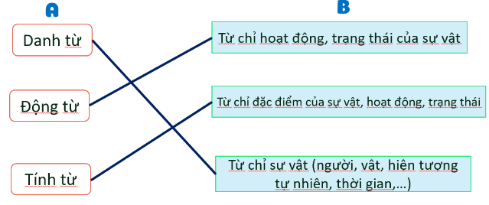  -HS nêu ví dụ  - HS đọc thầm yêu cầu đề bài  - HS lắng nghe  - HS hoạt động nhóm 6 để chơi trò chơi theo hướng dẫn của GV.  - HS lắng nghe biểu điểm để xác định mục tiêu phấn đấu.  - HS các đội chấm bài chéo nhau theo biểu điểm.  Lớp trưởng ghi lại điểm số của từng đội sau mỗi vòng chơi..
3. Vận dụng trải nghiệm.
- GV yêu cầu HS nhắc lại nội dung kiến thức được luyện tập trong tiết học.  - Giao việc cho HS: Về nhà, tập viết nhiều câu văn miêu tả các hiện tượng tự nhiên, hay cảnh vật thiên nhiên trong đó có sử dụng các danh từ, động từ, tính từ.  - Nhận xét về tinh thần, thái độ học tập HS. | - 1 - 2 HS nhắc lại nội dung kiến thức được luyện tập trong tiết học.  - Ghi chép lời dặn dò của GV.
4. Điều chỉnh sau tiết dạy( nếu có)
.....................................................................................................................................
-----------------------------------------------------------------

